Слово-их главное оружие!
18.09.2020
17 сентября 2020 года, лучшие ораторы всех административных округов Москвы сошлись в битве аргументов на площадке «Мастер слова» в «Пространство Весна».
Атмосфера была накалена до предела, ведь начинающие политики усердно защищали свою позицию и поражали соперников сильными аргументами. Полуфинал и финал проекта был жарким! Работа в команде – залог настоящего лидера.
Яркие ораторы команды ЮАО в составе которой была председатель молодежной палаты Бирюлёво Восточное Канаровская Пелагея, заняли второе место в проекте «Мастер слова».
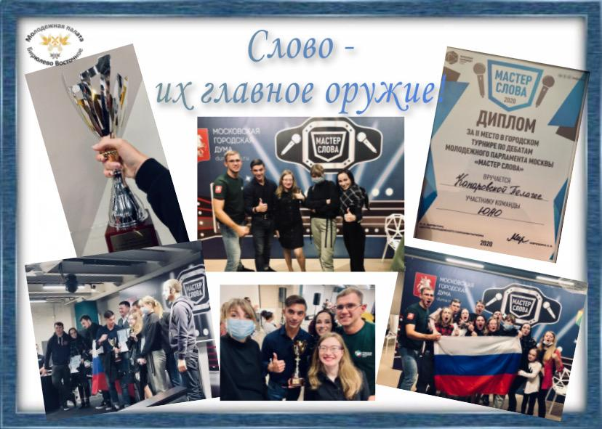
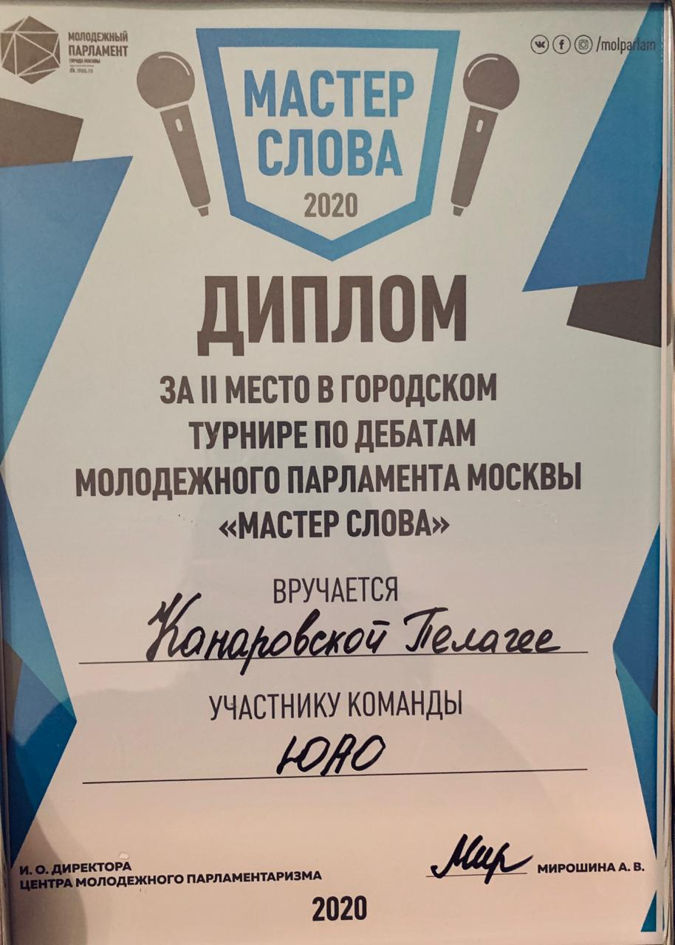

Адрес страницы: http://bv.mos.ru/palata/detail/9249411.html
Управа района Бирюлево Восточное города Москвы

